MyMASK
UUS ISUÄRATAV MASK`IDE KOLLEKTSIOON

VÕTA PARIM OSA LOODUSEST JA SEDA VAID
5 MINUTIGA…

Luba hetk iseendale, vaata peeglisse ja küsi, kas sinu nahk vajab midagi enamat…?
Nüüd on aeg hellitada end Skeyndori uute MyMASK maskidega ja nautida seda tunnet, mis viib sind eemale igapäevasest stressist ja annab nahale kosutust. Lõdvestu ning naudi oma kirgastavaid, niisutavaid või puhastavaid hetki. Sa väärid seda 100%!
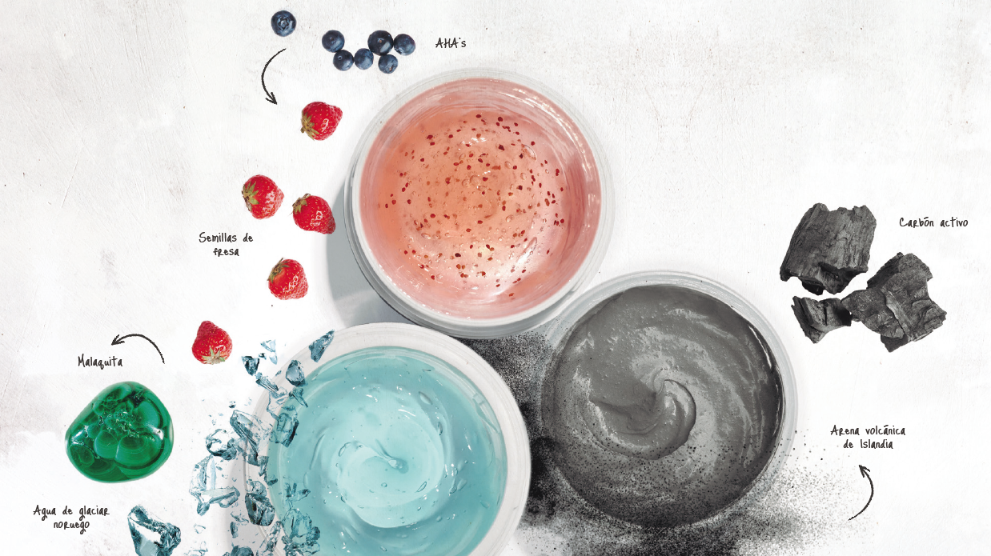

Kui su nahk vajab üht väikest hingetõmmet siis nüüd on õige aeg lõdvestuda ja nautida neid suurepäraseid mahlakaid, isuäratavaid tekstuure, mis Skeyndor on sinu jaoks valmistnud ja purki pannud. Kolm vastupandamatut maski, mis annavad nahale tagasi särava, niisutatud ja puhta väljanägemise – see tunne on sinu ja su naha jaoks kõige suurem nauding!

Vali nahale sobiv mask
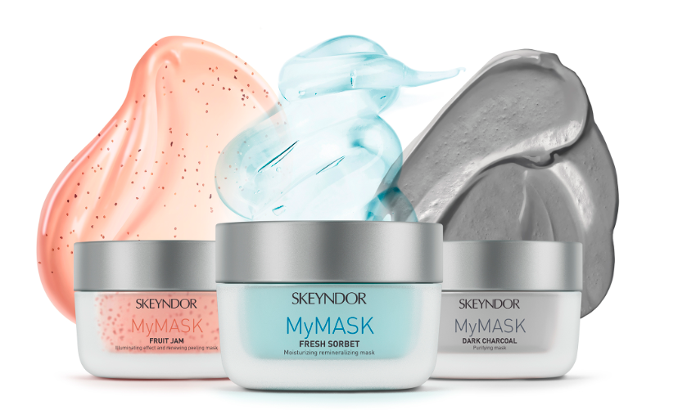
MyMASK Fruit Jam. Mask on loodud spetsiaalselt elutule nahale, mis vajab sära ja värskust. Mask toimib kortse siluvalt ja ühtlustab tumedad laigud tänu maski kahetoimelisele hapete ja abrassiivse koorimise kombinatsioonile, mis tagavad pehme ja suurepärase kooriva toime. Sa armud sellesse isuäratavasse geeljasse kontsistentsi, mis rikastatud maasikaseemnetega.
Sobib kõikidele nahatüüpidele, ettevaatust tundliku naha puhul.
MyMASK Fresh Sorbet. Värskendav sorbeelaadne konsistents, mis niisutab sinu nahka, eriti tõhus kui tavapäraselt tunned nahal “kiskuvat” tunnet. Nahk saab tagasi oma vajaliku niiskuse ja elastsuse ning särab taas elujõust. Ideaalne kuivale nahale või kui soovid lihtsalt oma nahka hellitada. Sobilik kõikidele nahatüüpidele!
MyMASK Dark Charcoal. Sobib nahale, mis on kokkupuutes sagedase linnasaastega on tuhm ja elutu, suurenenud pooridega ning nahale on kogunenud palju jääkaineid. Liimilaadse tekstuuriga mask, mis sisaldab aktiivsütt . millel puhastav ja kooriv toime. Peale maski on nahk pehme ja särav. Sobilik kõikidele nahatüüpidele.
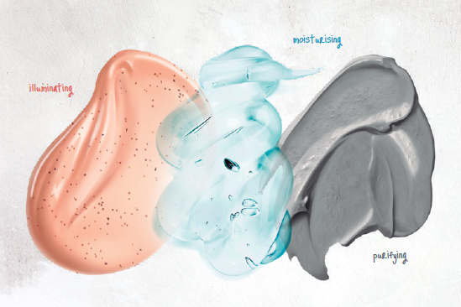

Kuidas toodet nahale kanda?
Fruit Jam and Dark Charcoal: Kanna toodet kergete ringjate masseerivate liigutustega näole ja kaelale. Jäta mask 5-ks minutiks nahale toimima. Eemalda niiske käsnaga ja loputa jäägid sooja veega nahalt.
Seejärel kanna nahale sobiv seerum või kreem, mida nahk vajab.

Fresh Sorbet: Kanna toode nahale ja lase 5minutid toimida kuid seekord tee masseerivaid liigutusi siis kui hakkad maski näolt eemaldama.
Soovitame maski kasutada 1-2korda nädalas, mitte rohkem!

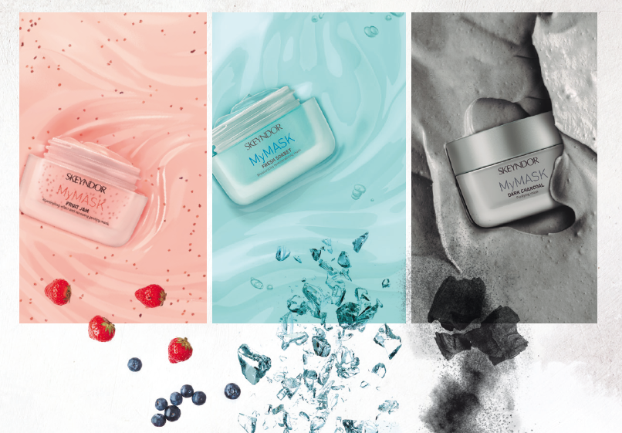

Follow us on: www.skeyndor.com

